

INFORME DE SEGUIMIENTO

PEI 2023 - 2028

PRIMER SEMESTRE 2024

UNIDAD DE PLANIFICACIÓN

INDICE
- Resumen Ejecutivo 3
- Introducción 4
- Metodología 5
- Presentación de datos y análisis 6
- Análisis del avance al I semestre- PEI 2023-2028, según Eje Estratégico 18
- Conclusiones y recomendaciones 30

RESUMEN EJECUTIVO.

El presente informe contiene resultados del proceso de seguimiento del Plan Estratégico Institucional PEI 2023 - 2028, durante el I semestre del 2024 (corte 30 de junio) el cual consideró el porcentaje de cumplimiento físico alcanzado por los ejes estratégicos, para un cumplimiento global del 54.20%.

El mismo considera el cumplimiento de los 76 resultados activos contenidos en el PEI 2023 - 2028, los cuales están distribuidos entre los ejes estratégicos que lo conforman.

Del total de resultados activos contenidos del PEI 2023-2028 en el I semestre 2024, 49 se ubican bajo la categoría de cumplimiento según lo programado, 1 se ubican bajo la categoría de riesgo de incumplimiento y 26 se ubican bajo la categoría de avance crítico.

El porcentaje de cumplimiento de los resultados PEI es el promedio de los resultados alcanzados de los productos programados en el POI - POGE vinculados a PEI.

INTRODUCCIÓN.

Este informe tiene como objetivo presentar un análisis del avance y el seguimiento del Plan Estratégico Institucional 2023-2028 del Instituto Mixto de Ayuda Social IMAS, correspondiente al I semestre del 2024. El mismo responde al acuerdo del Consejo Directivo, N° 231-2023, de fecha 22 de setiembre del 2025, el “Por Tanto” ítems # 3 y # 4:

“3-Se designa a la Gerencia General y Planificacion Institucional velar por el cumplimiento de lo establecido en el punto denominado Sistema de Seguimiento y Evaluación del PEI en el apartado 9 del documento, asimismo a los respectivos lideres de cada uno de los ejes estratégicos para su efectiva ejecución y seguimiento.

4-Los informes de seguimiento serán presentados por la Gerencia General y Planificación Institucional a este órgano directivo para la toma de decisiones sobre los ajustes de mejora en los planes de acción, de acuerdo con el proceso de evaluación establecido. Ningún ajuste será válido si no es aprobado por este órgano directivo”.

Además, también obedece a la Directriz IMAS-GG 1943-2024: “Sobre el seguimiento y
evaluación de actividades del Plan Estratégico Institucional 2023-2028”, temas #6 y # 8:

“SEXTO: Los informes de seguimiento del PEI 203-2028 se realizarán de forma semestral (cortes al 30 de junio y 31 de diciembre) y serán responsabilidad de Planificación Institucional, la cual comunicará los resultados a la Comisión de Seguimiento y Evaluación del PEI 2023-202, y luego se procederá a su presentación final ante el Consejo Directivo.

OCTAVO: Cualquier modificación que se deba de realizar al PEI, debe ser aprobada por el Consejo Directivo como órgano responsable de la aprobación de la política institucional. Lo anterior así acordado por el Consejo Directivo mediante Acuerdo N° 2031-09-2023.

Este documento busca monitorear el cumplimiento de los resultados de cada Eje Estratégico, los avances en los resultados, metas e indicadores propuestos, así como identificar los desafíos y oportunidades de mejora para asegurar el logro de los resultados previstos.

El Plan Estratégico Institucional 2023-2028, tiene como objetivo:
Orientar la acción estratégica del IMAS durante el quinquenio 2023-2028 en procura del desarrollo y mejoramiento de las condiciones de vida de la población en situación de pobreza y pobreza extrema del país, y de la generación de valor público sobre la prestación del servicio brindado”.

Se articula en torno a los siguientes ejes estratégicos:

  - Gestión del cambio e innovación Institucional.
  - Gestión del desarrollo con enfoque interseccional
  - Gestión del desarrollo regional e inversión social territorial
  - Rectoría técnica social y articulación
  - Gestión de recursos y alianzas estratégicas
  - Gestión del Desarrollo Humano.

Se debe señalar que el Eje Estratégico # 6: Gestión de Desarrollo Humano, fue aprobado para su inclusión en el Plan Estratégico Institucional 2023-228 mediante acuerdo N° 99-05-2024, de fecha 30 de mayo del año en curso, para responder el Informe DFOE-BIS-IAD-00014-2023 de la Contraloría General de la República: “Auditoría de carácter especial sobre la planificación estratégica del recurso humano en el Instituto Mixto de Ayuda Social (IMAS)”, y al acuerdo del Consejo Directivo N° 301-11-2023 de fecha 23 de noviembre del 2023, que acuerda textualmente lo siguiente:

“… 3- Instruir a Desarrollo Humano y a Planificación Institucional para que trasladen al Consejo Directivo los siguientes documentos:

    - En el mes de mayo del 2024, la propuesta de plan de recurso humano de mediano y largo plazo del Instituto Mixto de Ayuda Social.
    - Al 15 de noviembre del 2024, un informe del avance en la
implementación del Plan.”

El presente informe recoge los registros ingresados de los avances de cada uno de los resultados por medio de una interfaz del POI -POGE 2024, en la herramienta DELPHOS y está estructurado en las siguientes secciones:

- Metodología: cómo se construyó el informe
- Presentación de los datos y análisis: se presentan el detalle de los resultados según registro en la herramienta DELPHOS.
- Análisis del logro anual del PEI 2023-2028, según Eje Estratégico. se analiza el avance de los resultados según Eje Estratégicos.
- Conclusiones y recomendaciones: se ofrecen sugerencias para mejorar el desarrollo y la implementación del plan.

Con este informe se busca no solo ofrecer una visión clara y objetiva del estado del PEI 2023-2028, sino también contribuir a la toma de decisiones informadas que faciliten el ajuste y mejoramiento de las estrategias empleadas.

- METODOLOGIA.
El IMAS para calificar los logros obtenidos en los instrumentos programáticos institucionales según periodo, definió una escala de cumplimiento semestral basándose en los criterios que utiliza MIDEPLAN en el seguimiento del Plan Nacional de Desarrollo e Inversión Pública (PNDIP).

Con base en ello, se programó la herramienta DELPHOS para el seguimiento del I semestre del Plan Estratégico Institucional 2023-2028 (en adelante PEI), para lo cual se debe considera que:
Se está dando seguimiento al I semestre de los resultados activos para el 2024 en el PEI 2023-2028, ya que la programación es anual, por tanto, los resultados activos a este periodo se distribuyen según logro con base en la escala que se presenta en el cuadro # 1:

Cuadro # 1.

Criterio de cumplimiento MIDEPLAN y escala I semestre -IMAS.

Nombre del estado | Escala de porcentaje
Según lo programado alto | igual o mayor a 45 %
Riesgo de  incumplimiento | igual o menor a 44.9 % a igual 35%
Avance critica | igual o menor de 34.9 %

Fuente. Datos Planificación Institucional

Con las premisas antes descritas, el presente informe sistematiza el avance del cumplimiento al I semestre 2024 del PEI, registrados por cada unidad administrativa institucional en los ejercicios de seguimiento del POI-POGE 2024, el cual está vinculado al PEI 2023-2028, por medio de una interfaz en la herramienta DELPHOS, de acuerdo con lo dictado en la directriz IMAS-GG 1943-2024: “Sobre el seguimiento y evaluación de actividades del Plan Estratégico Institucional 2023-2028”, en su ítem sexto a:

“Que el Plan Estratégico Institucional PEI 2023-2028, como instrumento de mediano plazo del sistema de Planificación Institucional, se operacionaliza por medio del Plan Operativo Institucional (POI) y el Plan Operativo Gerencial (POGE), en los cuales se plasman las actividades con metas físicas y presupuestarias”.

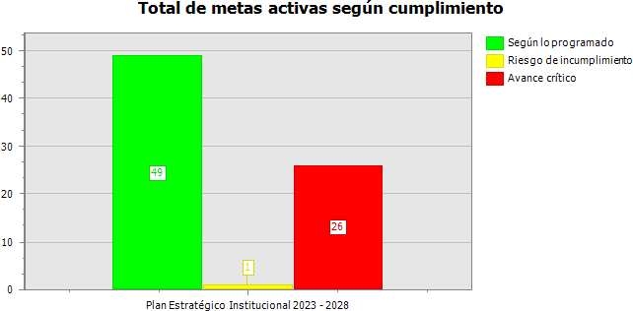
PRESENTACIÓN DE DATOS Y ANÁLISIS
Con el propósito de presentar un informe que atienda en forma apropiada los requerimientos sobre el tema, este análisis considera los principales resultados, que evidencian el cumplimiento del PEI 2023 - 2028.

Reporte de cumplimiento de las metas del PEI 2023 - 2028

Se muestra el cumplimiento global de las metas contenidas en el PEI 2023 - 2028 según categoría de cumplimiento, al año 2024

IMAS Distribución de las metas del PEI 2023 - 2028 según categoría de cumplimiento, al año 2024

Año | 2024
Tipo de reporte | Seguimiento
Total, de metas activas | 76
Total, metas activas según lo programado | 49
Total, metas activas con riesgo de incumplimiento | 1
Total, metas activas con avance crítico | 26
Fuente: IMAS Plan Estratégico Institucional 2023 - 2028

Total, de metas activas por eje del PEI según cumplimiento
 | Según lo programado | Riesgo de incumplimiento | Avance crítico
1: Gestión del cambio e innovación Institucional | 17 | 1 | 12
2: Gestión del desarrollo con enfoque interseccional | 3 | 0 | 1
3: Gestión del desarrollo regional e inversión social | 10 | 0 | 7
4: Rectoría Técnica Social y Articulación | 8 | 0 | 2
5: Gestión de recursos y alianzas estratégicas | 10 | 0 | 4
6: Gestión de Desarrollo Humano | 1 | 0 | 0
Total, General | 49 | 1 | 26
Fuente: IMAS PEI 2023 - 2028

Eje: 1: Gestión del cambio e innovación Institucional
60,76 %

- Nombre del responsable del Eje:
- Detalle del cumplimiento: En seguida se muestra el detalle sobre el cumplimiento de las actividades del Eje.
IMAS 1: Gestión del cambio e innovación Institucional

Distribución de las metas del PEI 2023 - 2028 según categoría de cumplimiento, al año 2024
Año | 2024
Tipo de reporte | Seguimiento
Total, de metas activas | 30
Total, metas activas según lo programado | 17
Total, metas activas con riesgo de incumplimiento | 1
Total, metas activas con avance crítico | 12
Fuente: IMAS PEI 2023 - 2028

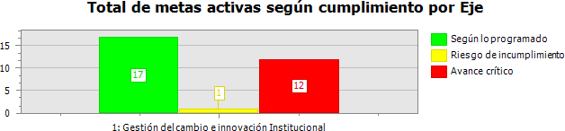
A continuación, se enlistan las metas que están con riesgo de incumplimiento.


Detalle de metas con riesgo de incumplimiento.

Resultado PEI 1.3.2 Manual de organización Institucional ajustado a la metodología de gestión por procesos.
40,00 %

 | Actividad POI | Justificación
2024 | PAC 2.4.9.2: Ejecución de ajustes y aprobación al Manual de Organización Institucional del IMAS. | El avance de esta actividad depende del avance que se tenga en las actividades de mapeo de procesos que se realizan en las dependencias institucionales

Por otra parte, se enlistan las metas que se reportaron con avance crítico.

Detalle de metas con avance crítico


Resultado PEI 1.1.1 Normativa y procedimientos ajustados para la implementación de la GpRD en el IMAS. 16,67 %

Año POI | Actividad POI | Justificación
2024 | PAC 2.4.1.1: Identificar, en coordinación con las unidades administrativas de la institución la revisión y priorización de ajuste de su normativa para la inclusión de la GpRD | No se identifican limitaciones en esta actividad.

2024 | PAC 2.4.1.2: Calendarización anual del seguimiento de las acciones de ajuste de la normativa específica por unidad | Se está a la espera de que las unidades respondan cual es la  normativa que se debe ajustar y que remitan la calendarización
2024 | PAC 2.4.1.3: Publicación y divulgación de la normativa ajustada y aprobada | Se está en espera que las unidades envían la normativa ajustada a Planificación para su publicación


Resultado PEI 1.1.3 Sistema de indicadores diseñado y listo para el monitoreo de los servicios institucionales desde la GpRD y el valor público
20,00 %

Año POI | Actividad POI | Justificación
2024 | PAC 2.4.3.1: Diseñar e implementar un sistema de indicadores para el monitoreo de los servicios institucionales desde el GpRD y valor público | Se demora la actividad al tener que revisar que servicios institucionales cuentan con Teoría del Programa


Resultado PEI 1.10.2 Indicadores de gestión presupuestaria diseñados para medir el cumplimiento de las metas basadas en resultados y género.
20,00 %

Año POI | Actividad POI | Justificación
2024 | PAC 2.10.5.1: Dar seguimiento al diseño y elaboración de indicadores de gestión presupuestaria idóneos para el cumplimiento de metas basadas en resultado y género | Este año hubo cambio de Gerencia General, la cual es la encargada de la programación de las sesiones.


Resultado PEI 1.2.1 Políticas, programas, proyectos, beneficios y servicios identificados y caracterizados para el desarrollo e implementación del Sistema de Evaluación y Seguimiento
20,00 %

Año POI | Actividad POI | Justificación
2024 | PAC 2.4.5.1: Desarrollo de sistema de seguimiento y evaluación de servicios, programas, proyectos, políticas institucionales. | Se traslada la acción para el III trimestre. Se demora el desarrollo de la actividad por tener que revisar previamente las intervenciones que cuentan o no con la Teoría de Intervención del Programa para orientar la posibilidad de un sistema de seguimiento y evaluación.

Resultado PEI 1.2.3 Políticas, programas, proyectos, beneficios y servicios evaluados y con el desarrollo de la mejora continua
33,33 %

Año POI | Actividad POI | Justificación
2024 | PAC 2.4.7.1: Coordinar con los departamentos a cargo de los servicios a evaluar en el 2024. | Se identifico que no eran necesarias 10 sesiones de coordinación por lo cual se reprogramo la meta para 6 sesiones en el año 2024
2024 | PAC 2.4.7.2: Contratar entidad de apoyo al proceso de evaluación de los servicios seleccionados | El proceso se encuentra en SICOP en proceso de revisión por la Proveeduría (esperando observaciones)


Resultado PEI 1.3.3 Indicadores de gestión por procesos (KPIS) definidos y diseñados para medir el cumplimiento de las metas de cada uno de los procesos institucionales.
0,00 %

Año POI | Actividad POI | Justificación
2024 | PAC 2.4.10.1: Diseñar indicadores de medición de la gestión por proceso para monitorear el cumplimiento de las metas en cada uno los procesos institucionales identificados. | Para el avance de esta actividad se debe contar con el 100% del mapeo en todas las unidades institucionales


Resultado PEI 1.3.4 Plataforma tecnológica desarrollada y utilizada para el seguimiento, control y automatización de los procesos institucionales
0,00 %

Año POI | Actividad POI | Justificación
2024 | PAC 2.4.11.1: Desarrollo de proyecto para elaborar plataforma tecnológica para el seguimiento de procesos. | Para el avance de esta actividad se debe contar con el 100% del mapeo en todas las unidades institucionales
2024 | PAC 2.4.11.2: Valoración de plataforma a utilizar. | Para el avance de esta actividad se debe contar con el 100% del mapeo en todas las unidades institucionales

Resultado PEI 1.3.5 Personas funcionarias de la institución capacitadas y aplicando la metodología de gestión 0,00 %


Resultado PEI 1.4.1 Sistema de indicadores de resultados y de impacto de cada servicio de inversión social del IMAS monitoreado desde el SINIRUBE.
0,00 %

Año POI | Actividad POI | Justificación
2024 | PAC 2.4.13.1: Coordinación con SGDS y SINIRUBE para diseñar un plan de monitoreo y seguimiento de los indicadores que se definieron (identificados en el Producto PAC 1.3) | Para poder realizar este tipo de sesiones es necesario contar con el listado de indicadores de acuerdo con la Teoría de los Programas, lo anterior se encuentra en proceso y corresponde al Producto PAC 2.64


Resultado PEI 1.4.3 Planes y presupuestos de inversión social del IMAS formulados con base en datos del SINIRUBE.
0,00 %

Año POI | Actividad POI | Justificación
2024 | PAC 2.4.15.1: Ajuste conjuntamente con la DDS | Este procedimiento no fue ajustado, es importante
 | del procedimiento de distribución de recursos, para | considerar que dicho procedimiento pertenece a la DDS por
 | incorporar lo concerniente al SINIRUBE como | lo que Planificación no lo puede ajustar, por parte de
 | elemento base para la distribución | Planificación se solicitó a la DDS trabajar en los ajustes al
 |  | procedimiento, como respaldo se tienen los oficios IMAS-
 |  | PE-PI-0051-2024, IMAS-PE-PI-0097-2024, IMAS-PE-PI-
 |  | 0098-2024, IMAS-PE-PI-0099-2024, IMAS-PE-PI-0119-
 |  | 2024, no obstante, por parte de la DDS no se realizó
 |  | ninguna gestión para justes al procedimiento


Resultado PEI 1.5.1 Normativa de control interno y del sistema de planificación alineada sobre la base riesgos estratégicos y operativos.
33,33 %

Año POI | Actividad POI | Justificación
2024 | PAC 2.4.16.1: Identificación de los ajustes normativos necesarios de realizar para la mayor vinculación del Control Interno y el sistema de planificación. | No se identifican limitaciones en esta actividad
2024 | PAC 2.4.16.2: Coordinación con unidades responsables de normativa para realizar ajustes. | Se va a actualizar el reglamento de PI vinculado al Valor Publico y la GpRD y una vez se cuente con este insumo se integrará al SCI.
2024 | PAC 2.4.16.3: Actualización de normativa interna sobre Control Interno | Se van a actualizar el reglamento de PI vinculado al Valor Publico y la GpRD y una vez se cuente con este insumo se integrará al SCI.


Resultado PEI 1.6.1 Estudio actuarial que delimite los supuestos, variables y riesgos para una efectiva proyección de ingresos institucionales.
0,84 %

Año POI | Actividad POI | Justificación
2024 | PAC 2.10.2.1: Definir y justificar el objeto contractual para el Estudio Actuarial | N.A
2024 | PAC 2.10.2.2: Realizar los requisitos previos para la contratación del Estudio Actuarial. (primeras 12 actividades del cronograma del proceso de contratación) | N.A
2024 | PAC 2.10.2.3: Dar seguimiento para que se complete el proceso de contratación del estudio actuarial que delimite los supuestos, variables y riesgos para una efectiva proyección de ingresos institucionales. | N.A

Eje: 2: Gestión del desarrollo con enfoque interseccional
34,67 %

- Nombre del responsable del Eje:
- Detalle del cumplimiento: En seguida se muestra el detalle sobre el cumplimiento de las actividades del Eje.
IMAS 2: Gestión del desarrollo con enfoque interseccional

Distribución de las metas del PEI 2023 - 2028 según categoría de cumplimiento, al año 2024
Año | 2024
Tipo de reporte | Seguimiento
Total, de metas activas | 4
Total, metas activas según lo programado | 3
Total, metas activas con riesgo de incumplimiento | 0
Total, metas activas con avance crítico | 1
Fuente: IMAS PEI 2023 - 2028

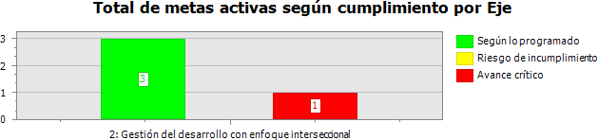

Por otra parte, se enlistan las metas que se reportaron con avance crítico.

Detalle de metas con avance crítico

2.3.1 Estándares de calidad de la oferta programática institucional diseñados, que permitan el

0,00 %

Resultado PEI
desarrollo de un sistema de seguimiento y control.

Eje: 3: Gestión del desarrollo regional e inversión social territorial
42,27 %

- Nombre del responsable del Eje:
- Detalle del cumplimiento: En seguida se muestra el detalle sobre el cumplimiento de las actividades del Eje.
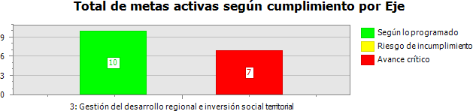
IMAS 3: Gestión del desarrollo regional e inversión social territorial

Distribución de las metas del PEI 2023 - 2028 según categoría de cumplimiento, al año 2024
Año | 2024
Tipo de reporte | Seguimiento
Total, de metas activas | 17
Total, metas activas según lo programado | 10
Total, metas activas con riesgo de incumplimiento | 0
Total, metas activas con avance crítico | 7
Fuente: IMAS PEI 2023 - 2028

Por otra parte, se enlistan las metas que se reportaron con avance crítico.

Detalle de metas con avance crítico

Resultado PEI 3.1.1 Estrategia de participación ciudadana diseñada, homologada, y oficializada que implique la rendición de cuentas y consulta a la población objetivo a fin de procurar la transparencia en la gestión institucional
0,00 %

Año POI | Actividad POI | Justificación
2024 | PPPS 1.11.1: Elaboración y aprobación de estrategia de consulta ciudadana y rendición de cuentas | El proceso de coordinación con Planificación Institucional ha tomado mayor tiempo del esperado, lo que ha incidido en no lograr concretar los productos vinculados a esta actividad.

Resultado PEI 3.1.2 Planes institucionales formulados considerando los insumos de las rendiciones de cuenta y consultas a la población objetivo
0,00 %

Año POI | Actividad POI | Justificación

2024 | PPPS 1.12.1: Elaboración de formato homologado para la elaboración de planes regionales, que incluya la incorporación de resultados de consulta ciudadana y rendición de cuentas | El proceso de coordinación con Planificación Institucional ha tomado mayor tiempo del esperado, lo que ha incidido en no lograr concretar los productos vinculados a esta actividad.


Resultado PEI 3.10.1 Metodología diseñada e implementada para la elaboración de estudios de la realidad social y económica, regional y territorial, que genere los insumos necesarios para facilitar la orientación de la inversión y el desarrollo de la oferta programática.
0,00 %

Año POI | Actividad POI | Justificación
2024 | PPPS 1.23.1: Diseño de metodología para elaboración de estudios de la realidad social y económica regional y territorial | El proceso de coordinación con Planificación Institucional ha tomado mayor tiempo del esperado, lo que ha incidido en no lograr concretar los productos vinculados a esta actividad.


Resultado PEI 3.11.1 Áreas Regionales con equipamiento tecnológico que responda a las necesidades que demandan los nuevos procesos de atención en los territorios
0,00 %

Año POI | Actividad POI | Justificación
2024 | PPPS 1.24.1: Diagnóstico de equipo tecnológico con que cuentan las ARDS, con relación a las necesidades que se presentan en la atención en territorios | Debido a que se requiere de la vinculación de otras instancias institucionales, ha incidido en que se requiera de una coordinación previa.


Resultado PEI 3.2.2 Mecanismos diseñados e implementados para la atención itinerante a la población cuya brecha digital o limitaciones de acceso a la tecnología les dificulta la atención oportuna del IMAS
0,00 %

Año POI | Actividad POI | Justificación
2024 | PPPS 1.14.1: Diseño de mecanismos para la atención itinerante a la población cuya brecha digital o limitaciones de acceso a la tecnología les dificulta la atención oportuna del IMAS | No se identifican

Resultado PEI 3.3.2 Mecanismos de articulación interinstitucional diseñados e implementados que promuevan la formación integral dirigida a la niñez y juventud en situación de pobreza con la finalidad de crear condiciones de promoción social en estas poblaciones.
30,00 %

Año POI | Actividad POI | Justificación
2024 | PPPS 1.16.1: Levantamiento de información sobre las instancias con las que se requiere gestar procesos de articulación. | Se identifica el requerimiento del apoyo a nivel local para poder realizar el mapeo correspondiente
2024 | PPPS 1.16.2: Definición de mecanismos de articulación para cada instancia identificada. | Se depende de la anuencia de la contraparte para concretizar la coordinación interinstitucional ya que este proceso requiere la aprobación y colaboración de diversas entidades involucradas.


Resultado PEI 3.8.1 Unidades de investigación, planificación y evaluación fortalecidas y con normativa actualizada para desarrollar estrategias integrales a nivel regional y territorial.
0,00 %

Año POI | Actividad POI | Justificación
2024 | PPPS 1.21.1: Elaboración de plan de mejora para el fortalecimiento de las UIPER con recursos humanos y tecnológicos | Realizar la recopilación de la información de manera oportuna, ha requerido de un mayor proceso para la adecuada elaboración.

Eje: 4: Rectoría Técnica Social y Articulación
69,78 %

- Nombre del responsable del Eje:
- Detalle del cumplimiento: En seguida se muestra el detalle sobre el cumplimiento de las actividades del Eje.
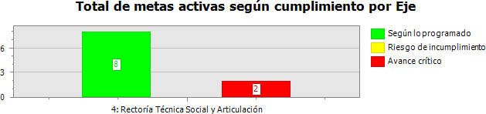
IMAS 4: Rectoría Técnica Social y Articulación

Distribución de las metas del PEI 2023 - 2028 según categoría de cumplimiento, al año 2024
Año | 2024
Tipo de reporte | Seguimiento
Total, de metas activas | 10
Total, metas activas según lo programado | 8
Total, metas activas con riesgo de incumplimiento | 0
Total, metas activas con avance crítico | 2
Fuente: IMAS PEI 2023 - 2028

Por otra parte, se enlistan las metas que se reportaron con avance crítico.

Detalle de metas con avance crítico


Resultado PEI 4.1.1 Modelo de Intervención Interinstitucional del Sector Social (MIISS) elaborado de forma participativa y consensuado con entidades del sector.
0,00 %

Resultado PEI 4.2.2 Estructura de articulación interinstitucional de la oferta de servicios sociales diseñada y ejecutándose.
20,00 %

Año POI | Actividad POI | Justificación
2024 | PAC 2.2.4.1: Sesiones de revisión de oferta de servicios sociales y su financiamiento con instituciones del sector. | Se trasladan las sesiones para el segundo trimestre.

Eje: 5: Gestión de recursos y alianzas estratégicas
42,70 %

- Nombre del responsable del Eje:
- Detalle del cumplimiento: En seguida se muestra el detalle sobre el cumplimiento de las actividades del Eje.
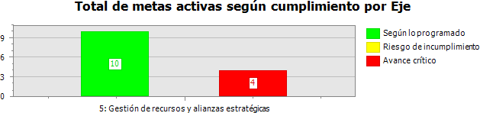
IMAS 5: Gestión de recursos y alianzas estratégicas

Distribución de las metas del PEI 2023 - 2028 según categoría de cumplimiento, al año 2024
Año | 2024
Tipo de reporte | Seguimiento
Total, de metas activas | 14
Total, metas activas según lo programado | 10
Total, metas activas con riesgo de incumplimiento | 0
Total, metas activas con avance crítico | 4
Fuente: IMAS PEI 2023 - 2028

Por otra parte, se enlistan las metas que se reportaron con avance crítico.

Detalle de metas con avance crítico

Resultado PEI 5.3.2 Equipamiento óptimo y proyectos de automatización tecnológica implementados para mejorar y modernizar la operación del negocio
0,00 %

Año POI | Actividad POI | Justificación

Año POI | Actividad POI | Justificación
2024 | PEC 3.5.1: Valoración y definición de la Plataforma tecnológica, en función de las necesidades del negocio que permita mejorar la operación | Se ha tenido que priorizar en las licitaciones de servicios logísticos y operativos para la continuidad del negocio.
2024 | PEC 3.5.2: Equipamiento para garantizar la gestión logística y operativa del negocio (Partidas: 1.01.02, 1.06.01, 1.08.05, 5.01.99 5.01.02) (AEC) | no hay

Resultado PEI 5.4.2 Emitida o actualizada la normativa para contratación de bienes y servicios, y manual 30,00 %

2024 | PEC 3.7.1: Reglamento aprobado para contratación de Bienes y Servicios adecuado a las particularidades del negocio | Se está revisando si el mismo procede o se sale de nuestra legislación interna. La Asesoría Jurídica analiza sobre la inviabilidad de este.

Resultado PEI 5.5.2 E-commerce optimizado para potenciar el negocio. 2,23 %

Año POI | Actividad POI | Justificación
2024 | PEC 3.9.1: Evaluar la identidad de los clientes con la página electrónica de Duty Free IMAS y la marca como un Programa Social (Partida 1.08.08) (AEC) | Se actualizó la página web y se encuentra en proceso de evaluación por parte de la administración. Se está valorando ajustar la meta, ya que no se adapta a la realidad actual, por lo que se pudo dar un error en la proyección de esta. Además, se está trabajando para llevar a cabo una nueva contratación administrativa que sea más robusta y así ampliar los canales.
2024 | PEC 3.9.2: Estrategias que permitan optimizar la herramienta y potenciar el negocio | Se está valorando ajustar la meta, ya que no se adapta a la realidad actual, por lo que se pudo dar un error en la proyección de esta.


Resultado PEI 5.9.2 Normativa institucional de donaciones ajustada, para incrementar la captación y donación de bienes y dinero
15,00 %

Año POI | Actividad POI | Justificación
2024 | PAC 2.9.9.1: Actualización del Reglamento de Donaciones. | Sobre la atención de este tema se hicieron convocatorias para reuniones semanales, pero no se logró cumplir la meta por la capacidad de recurso humano de la Unidad y el área de captación, por diferentes circunstancias presentadas (incapacidades).
2024 | PAC 2.9.9.2: Actualización del Manual de Donaciones | No hay.

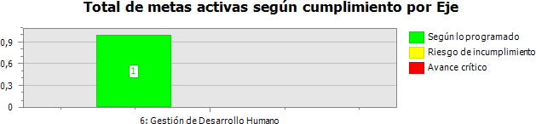
Eje: 6: Gestión de Desarrollo Humano 75,00 %
- Nombre del responsable del Eje:
- Detalle del cumplimiento: En seguida se muestra el detalle sobre el cumplimiento de las actividades del Eje.
IMAS 6: Gestión de Desarrollo Humano

Distribución de las metas del PEI 2023 - 2028 según categoría de cumplimiento, al año 2024
Año | 2024
Tipo de reporte | Seguimiento
Total, de metas activas | 1
Total, metas activas según lo programado | 1
Total, metas activas con riesgo de incumplimiento | 0
Total, metas activas con avance crítico | 0
Fuente: IMAS PEI 2023 - 2028

Análisis del avance al I semestre- PEI 2023-2028, según Eje Estratégico.

En el seguimiento del PEI 2023-2028 al corte I semestre 2024 (30 de junio), se extrae del avance de los registrados ingresados en la herramienta DELPHOS, para el ejercicio de seguimiento del POI-POGE 2024 del II trimestre, como se mencionó en el capítulo de “Metodología”.

Para dicho ejercicio, el PEI 2023-2028, se ubica en una categoría “según lo programado”, ya que obtuvo un avance de un 54.20%, de los resultados activos para este periodo de estudio, que suman en total 76 resultados, distribuidos en los 6 Ejes Estratégicos, como se muestra en el siguiente gráfico:

Gráfico # 1
Distribución de resultados con activos del PEI 2023-2028 por Ejes Estratégicos, I semestre 2024.

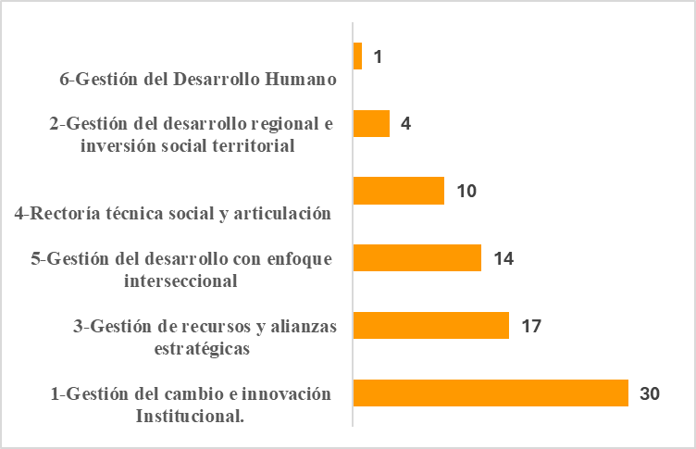

Fuente Herramienta DELPHOS, I semestre 2024.

De acuerdo con la metodología arriba descrita, estos 76 resultados activos del periodo de estudio, en términos generales se dividen en categorías de cumplimiento de acuerdo con lo programado, de la siguiente manera:

- 49 se ubican bajo la categoría de cumplimiento alto.
- 1 se ubican bajo la categoría de cumplimiento medio.
- 26 se ubican bajo la categoría cumplimiento bajo.

Distribuidos por Eje Estratégico según categoría de la siguiente forma:

Gráfico # 2
Distribución de resultados activos del PEI 2023-2028 por Ejes Estratégicos según categoría de cumplimiento, I semestre 2024.
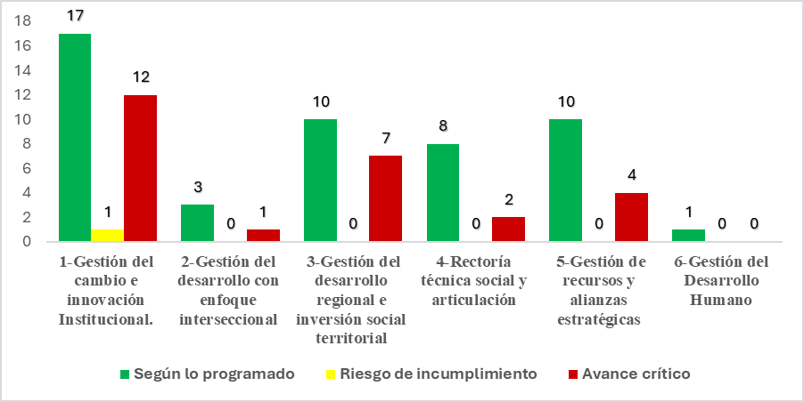
Fuente Herramienta DELPHOS, I semestre 2024.

Esta distribución de resultados activos según categorías proporciona un porcentaje de avance por Eje Estratégico para el I semestre 2024, que se refleja en el siguiente grafico

Gráfico # 3
Porcentaje de avance por Ejes Estratégicos del PEI 2023-2028 I semestre 2024.
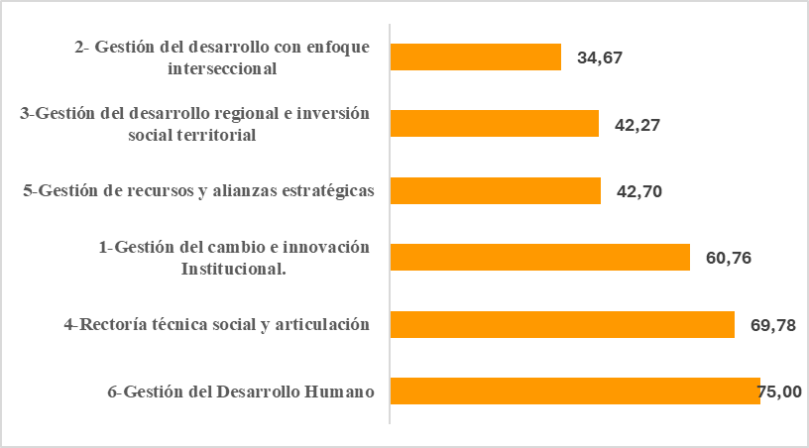
Fuente Herramienta DELPHOS, I semestre 2024.

Seguidamente se analizará cada Eje Estratégico, con base en esos resultados.

Gestión del cambio e innovación Institucional.

Como se observa en el gráfico # 3, el Eje Estratégico1 “Gestión del cambio e innovación Institucional”, tuvo un avance para el I semestre del 2024, de un 60.76%.

Analizando las condiciones que generaron este porcentaje que lo ubica en “según lo programado”, se debe analizar el riesgo que permea a los resultados programados en sus planes de acción, que es la ausencia de instrumentos programáticos que permita tener una visión general del encadenamiento de los resultados de este eje por tema y responsables, y, por tanto, facilite trazar la ruta crítica, sus actividades antecesoras-predecesoras y los tiempos de holgura.

Lo anterior mencionado, fortalecería el seguimiento a los planes de acción por parte de cada líder del eje estratégico, designado según la directriz IMAS-GG 1943-2024, con su equipo de trabajo de PEI, en estricto apego la programación.

Ejemplo de la citada situación es con el resultado:
  - E1 AE9 R2: Personas funcionarias identificadas y capacitadas en la aplicación para el cumplimiento de las normas.

Mediante oficio IMAS-DSA-DAF-0049-2024, del 13 de mayo del año en curso se solicitó la capacitación a Desarrollo Humano, por parte de DSA y éste comunicó que se iniciaría en agosto del 2024, esa descoordinación implicó que el resultado no se lograra en el tiempo programado, por tanto, el resultado aporta un avance de un de 0%.

Otro ejemplo es el resultado de

  - E1 AE1 R3: Sistema de indicadores diseñado y listo, para el monitoreo de los servicios institucionales desde la GpRD y el valor público.
que está vinculado al
  - E1 AE4 R1: Sistema de indicadores de resultados y de impacto de cada servicio de inversión social del IMAS, monitoreado desde el SINIRUBE.
El primero se ejecutaría con el POI-POGE 2024 mediante la actividad activa: “PAC 2.4.3.1: Diseñar e implementar un sistema de indicadores para el monitoreo de los servicios institucionales desde el GpRD y valor público”, pero se registró como limitación que hubo un atraso en diseño del sistema, por tener que revisar qué servicios institucionales cuentan con su teoría del programa.

Lo anterior afectó el resultado E1 AE4 R1, que se materializaba en el POI-POGE 2024, con una única actividad activa: “PAC .4.13.1: Coordinación con SGDS y SINIRUBE para diseñar un plan de monitoreo y seguimiento de los indicadores”.

Ambas actividades del POI-POGE 2024, que alimentaban los resultados PEI antes señalados, se programaron para el mismo periodo, lo que trajo como consecuencia que al tener un atraso en la primera afecta la segunda.

Lo que permite concluir que hubo un problema de programación en la trimestralización, donde no se consideró las actividades predecesoras para realizar la programación de los productos del POI-POGE vinculado a los resultados PEI, por ende, afecta el cumplimiento.

Otra debilidad detectada en la ejecución del PEI al corte I semestre 2024, es un problema en la articulación entre unidades administrativas responsables y corresponsables, para el logro de una actividad programada en POI-POGE 2024, insumo de un resultado PEI.

Ejemplo:

E1 AE4 R1: Planes y presupuestos de inversión social del IMAS, formulados con base en datos del SINIRUBE.

” Este procedimiento no fue ajustado, es importante considerar que dicho procedimiento pertenece a la DDS por lo que Planificación no lo puede ajustar, por parte de Planificación le solicitó a la DDS trabajar en los ajustes al procedimiento, como respaldo se tienen los oficios IMAS-PE-PI-0051-2024, IMAS-PE-PI-0097-2024, IMAS-PE-PI-0098-2024, IMAS-PE-PI-0099-2024, IMAS-PE-PI-
0119-2024, no obstante, por parte de la DDS no se realizó ninguna gestión para justes al
procedimiento”

Gestión del desarrollo con enfoque interseccional

Para el I semestre 2024, se tiene 4 resultados activos, 3 de los cuales se ubican en una categoría de acuerdo con lo programado, como se aprecia en el siguiente cuadro:

Cuadro # 2

Resultados activos en el Eje Estratégico 2- Gestión del desarrollo con enfoque interseccional,

según porcentaje avance al I semestre 2024

Resultados activos | Responsable | Porcentaje de avance para el periodo I semestre del PEI  2023-2028.
2.6.1 Normativa y/o lineamientos en materia de personas adultas en situación de dependencia diseñados e implementados en la institución, a fin de dar cumplimiento a la política en materia de cuidados y apoyos de las personas adultas  en situación de dependencia | DAII-DBF | 100%
2.6.2 Instrumento del Baremo de la Dependencia diseñado, aprobado e implementado, a fin de medir el nivel de  dependencia de personas adultas de manera homogenizada. | DAII-DBF | 100%
2.8.1 Perfiles de entrada y salida de la población objetivo diseñados e implementados en el marco del Modelo de Intervención Institucional, que permitan la priorización para la atención e intervención  de los hogares. | DDSE/ DAII-DBF-DDSPC | 100%

Fuente Informe II trimestre del POI-POGE 2024

Sobre este particular y analizando el avance según lo programado, se atribuye a la característica de que las unidades administrativas tanto la responsables y corresponsables, pertenecen a la Dirección de Desarrollo Social, las cuales se caracterizan por un trabajo coordinado entre ellas y con un monitoreo a la interno sobre las acciones bajo su responsabilidad. Lo anterior, se debe rescatar como una buena práctica, que se podría replicar en la implementación de los otros ejes . No obstante, se debe mencionar un cuarto resultado que no se programó en el POI-POGE 2024,
2.3.1 Estándares de calidad de la oferta programática institucional diseñados, que permitan el

desarrollo de un sistema de seguimiento y control, por lo cual no se reporta ningún avance, lo que obliga para el IV trimestre hacer un ajuste en el POI-POGE 2024 para incluirla, siguiendo la Directriz GG 0906-2023.

Gestión del desarrollo regional e inversión social territorial

El Eje Estratégico # 3, Gestión del desarrollo regional e inversión social territorial, para el I semestre según programación del POI-POGE 2024, presenta 17 resultados activos, los cuales se dividen en dos subgrupos: según los programado y avance crítico, tal y como se muestra en los siguientes dos cuadros:

Cuadro # 3.
Subgrupo de productos vinculados al Plan Estratégico Institucional -PEI 2023-2028, según lo programado I semestre del PEI 2023-2028.

Producto | Responsable | Porcentaje de avance para el periodo I semestre del PEI 2023-2028.
E3AE2R1 (PPPS 1.13): Población en pobreza extrema y pobreza realizado que identifique limitaciones de acceso a la tecnología y brecha digital que dificulta la atención oportuna del IMAS. | DDSE/ DAII-DSIS-ARDS | 100%
E3 AE4 R1 (PPPS 1.17): Mecanismo API Service creado e implementado con la finalidad de automatizar los procesos de atención de población estudiantil que contribuya a 9la mejora continua en los procesos de intervención institucional. | DDSE/ DDS-TI-ARDS | 100%
E3 AE4 R2 (PPPS 1.18): Estrategia de campo identificación de población estudiantil diseñada y ejecutándose que permita el acceso priorizado de población en pobreza extrema con factores de exclusión social. | DDSE/ DDS-DAII-ARDS | 100%
E3 AE5 R1 (PPPS 1.19): Estrategia de desarrollo sociolaboral con enfoque prospectivo y territorial diseñada, implementada y articulada, para crear condiciones que favorezcan el empleo y autoempleo de la población en situación de pobreza. | DAII/ DDSPC-ARDS | 100%
E3 AE6 R1 (PPPS 1.20): Plan de acción diseñado e implementado para el desarrollo de competencias y condiciones, que contemple un sistema de apoyo financiero reembolsable y no reembolsable, a fin de lograr la inclusión de la población en pobreza en proyectos de economía azul. | DDSPC/ FIDEIMAS-ARDS | 100%
E3 AE12 R1 (PPPS 1.26): Prioridades regionales de infraestructura física regional y territorial identificadas. | DSA-DDS-ARDS | 100%
E3 AE5 R2 (PPPS 1.28): Actividades económicas con encadenamientos primarios y secundarios operando para la generación de empleo y autoempleo | DSA-DDS-ARDS | 100%

E3AE3R1 (PPPS 1.15): Atención integral institucional ajustada a requerimientos y necesidades de la población infantil y juvenil con la finalidad de que se promuevan condiciones de promoción 9social para estas poblaciones. | DDSE /DAII-DBF-ARDS | 50%
E3 AE9 R1 (PPPS 1.22): UIPER posicionadas como entes especializados para la articulación en espacios regionales y locales, que promuevan la inclusión social de la población en situación de pobreza. | UIPER/ ARDS-DDS | 50%
E3 AE11 R2 (PPPS 1.25): Sistemas de información utilizados en la atención de la población objetivo, adaptados para realizar atención itinerante en territorios sin conectividad. | DSIS/ DDS-TI | 50%

Fuente: Registros en la herramienta DELPHOS-informe anual POI-POGE 2024

En este primer subgrupo de resultados se identifica la misma característica señalada para el Eje Estratégico # 2, que radica que las unidades administrativas, tanto, la responsables y corresponsables, son de la Dirección de Desarrollo Social, con una coordinación eficiente entre ellas; reiterando como una buena práctica a considerar en la ejecución de otros ejes.

Es importante resaltar la importancia de contar con la ficha de indicador el cual es un instrumento que sirve de guía para conocer y tener presente el alcance del indicador y de los otros elementos que comprenden la programación. De tal manera que para el PEI se recomienda retomar este tema, para:

- Tener claridad cuales ejes estratégicos tiene todas las fichas de los indicadores hechas y enviadas en forma oficial a Planificación Institucional
- Cuales Ejes requieren revisarlas para su actualización y su entrega a Planificación Instituciona.

Con esta laborar de actualización se prevé evitar confusiones como las surgidas en el resultado

- E3AE3R1 (PPPS 1.15): Atención integral institucional ajustada a requerimientos y necesidades de la población infantil y juvenil con la finalidad de que se promuevan condiciones de promoción social para estas poblaciones.
Debido a que se registró como una limitación en el seguimiento del POI-POGE 2024 vinculado al PEI con corte II trimestre “No se disponía de la ficha técnica del indicador PEI asociado a esta actividad, situación que limitó en parte el avance de los procesos contenidos en la actividad. "Lo anterior contradice la información que archiva Planificación Institucional, porque las fichas del Eje Estratégico # 3 las envió la DDS en enero del presente año (2024), de ahí la medida de administración no tiene vinculación con la limitación antes descrita.

El segundo subgrupo, se caracteriza por un avance crítico, compuesto por 9 resultados como se muestra en el siguiente cuadro

Cuadro # 4.
Subgrupo de productos vinculados al Plan Estratégico Institucional -PEI 2023-2028, en estado de avance critico I semestre del PEI 2023-2028.

Producto | Responsable | Porcentaje de avance para el periodo I semestre del PEI 2023-2028.
E3 AE1 R1 (PPPS 1.11): Estrategia de participación ciudadana diseñada, homologada, oficializada e implementada que implique la rendición de cuentas y consulta a la población objetivo a fin de procurar la transparencia en la gestión institucional. | DDSE/ DAII-DBF-ARDS | O%-
E3AE1R2 (PPPS 1.12): Planes regionales formulados considerando los insumos de las rendiciones de cuenta y consultas a la población objetivo que permitan generar valor público. E3 AE1 R2 | DDSE/ DAII-PE-DBF-DDSE-ARDS | 0%-
E3AE3R2 (PPPS 1.16): Mecanismos de articulación interinstitucional diseñados e implementados que promuevan la formación integral dirigida a la niñez y juventud en situación de pobreza, con la finalidad de crear condiciones de promoción social en estas poblaciones. | DDSE/ DAII-PE-DBF-DDSE-ARDS | 22.50%
E3 AE8 R1 (PPPS 1.21): Unidades de investigación, planificación y evaluación fortalecidas con recursos humanos y tecnológicos y con procedimientos actualizados para desarrollar estrategias integrales a nivel regional y territorial. | DDS-GG/ ARDS | 0%
E3 AE10 R1 (PPPS 1.23): Metodología diseñada e implementada para la elaboración de estudios de la realidad social y económica, regional y territorial, que genere los insumos necesarios para facilitar la orientación de la inversión y el desarrollo de la oferta programática. | PI-UIPER/  DSIS-SINIRUBE | O%
E3 AE11 R 1 (PPPS 1.24): Áreas Regionales con equipamiento tecnológico que responda a las necesidades que demandan los nuevos procesos de atención en los territorios. | DDS-GG/ TI-DSA-DSIS | 0%
E3 AE2 R2 (PPPS 1.14): Mecanismos diseñados e implementados para la atención itinerante a la población cuya brecha digital o limitaciones de acceso a la tecnología les dificulta la atención oportuna del IMAS | DDSE/ DAII-DSIS-ARDS | 0%

Fuente: Registros en la herramienta DELPHOS-informe anual POI-POGE 2024

De estos siete resultados que componen este segundo subgrupo, se considera importante mencionar una debilidad encontrada y es que a la hora de programar el POI-POGE 2024 hay actividades vinculadas al PEI, para las cuales en algunos casos se asignaron unidades responsables de ejecutar las acciones, sin previa coordinación, por lo que estas unidades

desconocen que tienen actividades asignadas. Lo anterior ha representado acciones inmediatas como por ejemplo entre la Dirección de Desarrollo Social y la Unidad de Planificación Institucional para la corrección de esta situación y con ello no afectar el cumplimiento del PEI.

El resto de las actividades con avance crítico, señalan acciones, tanto en limitaciones como medidas de administración, que permitirían recuperar el rezago obtenido en el I semestre, lo que impactaría positivamente resultados del PEI.

Rectoría técnica social y articulación

El Eje Estratégico # 4, Rectoría técnica social y articulación, para el I semestre, según programación del POI-POGE 2024, tiene 8 resultados activos, los cuales se dividen en ocho según lo programado y uno en avance crítico, tal y como se muestra en el siguiente cuadro:

Cuadro # 5.
Subgrupo de productos vinculados al Plan Estratégico Institucional -PEI 2023-2028, en estado según lo programado I semestre del PEI 2023-2028.

Producto | Porcentaje de avance para el periodo I semestre del PEI 2023-2028.
4.1.2 Política Pública diseñada a partir del Modelo de Intervención oficializada por medio de Decreto de gobierno. | 100%
4.1.3 Modelo de Intervención Interinstitucional del Sector Social  implementándose en los POI de cada una de las institucionales participantes según sus competencias. | 75%
4.1.4 Sistema de monitoreo de metas del MIISS operando. | 100%
4.2.1 Oferta programática de Instituciones que ejecutan programas sociales identificada y caracterizada (objetivos,  fuentes de financiamiento, población que atiende, otros) | 72.4%
4.3.1 Estrategia de metas nacionales del ODS 1 y afines elaboradas. | 88%
4.3.2 Sistema de Indicadores para medición del avance en el cumplimiento de los ODS 1 y afines de las instituciones que ejecutan programas sociales ejecutándose. | 100%
4.3.3 Instituciones que ejecutan programas sociales  incorporando acciones en sus instrumentos de planificación para el cumplimiento del ODS 1 y afines. | 100%
4.4.1 Instituciones vinculadas al proyecto de ley informadas sobre los avances del proceso. | 66.6%

Fuente: Registros en la herramienta DELPHOS-informe anual POI-POGE 2024

Solo presenta un resultado “E4 AE2 R2: Estructura de articulación interinstitucional de la oferta de servicios sociales diseñada y ejecutándose”, con avance crítico, debido a que en la acciones programadas para su ejecución se obtuvo solo un logro parcial con las sesiones de revisión de oferta de servicios sociales y su financiamiento con instituciones del sector, debido a que se inició con el plan piloto, por medio del “Convenio interinstitucional de Red de Cuido” , las otras sesiones de articulación se reprogramarán para el II semestre 2024.

Por lo que se concluye, que pese a su atraso crítico, la implementación de las medidas de administración programadas, dan evidencia de que el rezago se podría superar.

Gestión de recursos y alianzas estratégicas

El Eje Estratégico 5-Gestión de recursos y alianzas estratégicas para el I semestre del 2024 tiene 14 resultados activos de los cuales 10 se encuentran según lo programado, y 4, reporta un avance en el periodo en estudio en estado de avance crítico, tal y como se observa en el siguiente cuadro:

Cuadro # 6.
Subgrupo de productos vinculados al Plan Estratégico Institucional -PEI 2023-2028, en estado según lo programado I semestre del PEI 2023-2028.

Actividades | Porcentaje de avance para el periodo I  semestre del PEI 2023-2028.
5.3.2 Equipamiento óptimo y proyectos de automatización tecnológica implementados para mejorar y modernizar la operación del negocio | 0%
5.4.2 Emitida o actualizada la normativa para contratación de bienes y servicios, y manual operativo para una mayor eficiencia en la gestión del  negocio. | 30%
5.5.2 E-commerce optimizado para potenciar el negocio. | 2.23%
5.9.2 Normativa institucional de donaciones ajustada, para incrementar la captación y donación de bienes y dinero | 15%

Fuente: herramienta DELPHOS. POI-POGE 2024.

La limitación registrada para los resultados: 5.3.2, 5.42 y 5.92, presentan medidas de administración que podrían supera el rezago y logar el porcentaje anual programado. No obstante, se considera importante destacar las actividades programadas para lograr el resultado #5.5.2 E-commerce optimizado para potenciar el negocio#, el cual en POI-POGE 2024 se lograba por dos actividades, que seguidamente se exponen:

  - ” PEC 3.9.1: Evaluar la identidad de los clientes con la página electrónica de Duty Free IMAS y la marca como un Programa Social (Partida 1.08.08) (AEC)”, con el indicados: “cantidad de visitas anuales a la página electrónica de Duty Free IMAS”, se había programado para el I semestre del 2024, 60.000 visitas y solo se logros 5.081, la justificación de por qué no se alcanzó la meta fue: “Se actualizó la página web y se encuentra en proceso de evaluación por parte de la administración. Se está valorando ajustar la meta, ya que no se adapta a la realidad actual, por lo que se pudo dar un error en la proyección de esta, se está trabajando para llevar a cabo una nueva contratación administrativa que sea más robusta y así ampliar los canales.” Además, se programó como medida de administración: “Se está valorando ajustar la meta, ya que no se adapta a la realidad actual, por lo que se pudo dar un error en la proyección de esta.”
Cómo se observa en la justificación el administrador de Empresas Comerciales, aunque no se ha terminado la evaluación, con resultados concretos, y se estableció como medida de administración el ajuste.

Para ello se considera necesario hacer mención de que según lo establecido en el Capítulo 9 del PEI denominado “Sistema de Seguimiento y Evaluación” del PEI 2023-2028, se define dos procesos de evaluación: evaluación de proceso y evaluación final.

Con respecto a las evaluaciones de procesos, se pretende que con los resultados que arrojen los ejercicios de seguimiento semestral del PEI, se revise y si fuera del caso, se elabore cada 18 meses una propuesta de ajuste de la estrategia de implementación del PEI y de los planes de

acción de los ejes estratégicos, lo cual se presentará al Consejo Directivo para su análisis y aprobación, ya que es la instancia que debe aprobar este tipo de ajustes a dicho instrumento programático.

Lo anterior se formalizó, mediante la directriz de la Gerencia General IMAS-GG-1943-2023 “Sobre el seguimiento y evaluación de actividades del Plan Estratégico Institucional 2023-2028”, específicamente en el:

- Ítem séptimo:
“La evaluación del PEI se trabajará con evaluaciones de proceso y una final según lo siguiente: Evaluación de proceso: Esta evaluación se realizará cada 18 meses, durante el periodo de vigencia del PEI. Se revisarán y ajustarán de ser necesario, las estrategias y planes de acción según los avances con respecto a los logros programados. …”
- ítem octavo:
“Cualquier modificación que se deba de realizar al PEI, debe ser aprobada por el Consejo Directivo como órgano responsable de la aprobación de la política institucional. Lo anterior así acordado por el Consejo Directivo mediante Acuerdo N° 2031-09-2023.”
Por lo anterior y en apego al proceso de seguimiento y evaluación planteado del PEI 2023-2028, sería posterior a la primera evaluación de proceso que se podrán realizar ajustes en la programación de los planes de acción.
  - Para la actividad: “PEC 3.9.2: Estrategias que permitan optimizar la herramienta y potenciar el negocio”, cuyo indicador es “Monto estimado total de ventas en USD mediante e-comerse “, cuya programación era 20.000 dólares en el II trimestre y solo se alcanzó un monto de 90 dólares.
La justificación viene a ser en la misma línea que la actividad anterior, ajustar la actividad, ya que menciona: “Se está valorando ajustar la meta, ya que no se adapta a la realidad actual, por lo que se pudo dar un error en la proyección de esta “, cuya medida de administración es igual a la limitación.
Estas medidas de administración, pareciera que no están considerando que estas actividades alimentan un producto directamente vinculado a un resultado PEI 2023-2028; si se ajustan, estarían incidiendo en el cumplimiento no solo de POI-POGE sino de PEI citado, y éste último solo se puede ajustar tal y como se indicó líneas arriba

Gestión del Desarrollo Humano

El Eje Estratégico Gestión del Desarrollo Humano tiene un resultado programado para ejecutar en el I semestre del 2024, el cual se encuentra según lo programado, a saber:

6.7.4: Ambiente Laboral mejorado a partir de la implementación de las acciones de mejora del clima institucional identificadas.

Conclusiones y recomendaciones.
En el seguimiento del Plan Estratégico Institucional PEI 2023-2028, se presenta en algunas situaciones, una falta de alineación y planificación detallada dentro de su seguimiento y ejecución, lo que podría llevar al incumplimiento de los objetivos establecidos. En este caso, la desvinculación entre los resultados, la falta de identificación de la ruta crítica y las dependencias entre resultados, así como alguna desarticulación de las unidades responsables, son indicativos claros de que se requieren hacer mejoras en la gestión de proyectos y en la coordinación entre unidades.

Conclusión:

Se evidencia para algunos resultados, una confusión y escasa claridad del responsable de estos, lo que impide alcanzarlos de manera eficiente. Asimismo en algunos casos se presenta una desconexión entre los resultados y las actividades vinculadas entre el PEI con el POI -POGE 2024, se requiere en estos casos una mayor claridad en los instrumentos para identificar las rutas críticas, las actividades predecesoras y las holguras, lo cual afecta la capacidad para priorizar acciones y ajustar los tiempos de manera adecuada. La desarticulación entre las unidades responsables de la ejecución también contribuye a la falta de sincronización de esfuerzos y a posibles duplicidades o vacíos en el trabajo.

Recomendaciones:

  - Sesiones de la Comisión de seguimiento del PEI: Se recomienda a partir del presente informe, se realice su análisis por parte de la Comisión de Seguimiento del PEI, así como el seguimiento a las medidas correctivas que se propongan para alcanzar el máximo cumplimiento de los resultados del PEI.
  - Ejes estratégicos implementen una herramienta de gestión de proyectos: Se recomienda, que cada eje, a partir de insumos diseñados y proporcionados por la Unidad de Planificación, utilicen una herramienta, para estructurar de forma clara las actividades, dependencias y plazos, ello permitirá visualizar y controlar las rutas críticas, las actividades predecesoras y las holguras.
  - Revisión de las interdependencias y holguras: Al identificar las rutas críticas y las actividades predecesoras, también es esencial definir las holguras (el tiempo adicional que se puede permitir sin que afecte al resultado final). Esto ayudará a flexibilizar el cronograma y a identificar posibles “cuellos de botella”.
  - Definición de responsables técnicos a lo interno de cada eje: Se recomienda que cada eje designe un responsable o responsables técnicos que lleven el control y seguimiento de los resultados del PEI y de la vinculación y ejecución con las actividades programadas en el POI-POGE de cada año.
  - Definición de programación anual de sesiones de cada eje con asesores de la Unidad de Planificación: Se recomienda al menos una vez cada tres meses se realicen sesiones de trabajo de cada uno de los ejes con los respectivos asesores de la Unidad de Planificación, para revisar los avances, así como los obstáculos que pueden estar afectando la efectiva ejecución de las actividades del POI-POGE vinculadas con resultados del PEI, a partir de ello establecer medidas correctivas. Para la coordinación entre los ejes, se recomienda que la comisión de seguimiento y evaluación del PEI, impulse el desarrollo de espacios, semestrales, de coordinación entre los responsables técnicos de los ejes para hacer seguimiento de los avances y resolver bloqueos o desacuerdos.
  - Capacitación y sensibilización: Capacitar a los responsables de la ejecución de los resultados sobre la importancia de la planificación y el uso de herramientas de gestión de proyectos. La sensibilización sobre la interdependencia de las actividades puede mejorar la toma de decisiones y la colaboración interdepartamental.

Implementando estas recomendaciones, se podrá mejorar la alineación entre los resultados, las actividades y las unidades responsables, lo que, a su vez, contribuirá al cumplimiento más eficiente de los objetivos estratégicos.

